永恒的城市

——《城市发展史》读后感

当我一次次地穿梭于城市的大街小巷时，我凝视着直插云霄的摩天大厦，看着玻璃里映射的城市光影，面对着眼前的人流如潮，车行如梭……我不禁思考，城市，从哪里来，又该往何处去？

回溯几千年的城市发展史，城市的形成来源于权力的集中和社会的分化。早期的农耕的文明中，虽然有部落酋长，但人们之间的社会地位还是相当的。但当权力集中到一定程度，村庄已经无法维持一个平等的环境了——这时城市的雏形开始显现了。城市产生伊始便注定了其内部的不平等性：有些一生劳作，而有些人却免除了直接的劳作；有些人不得不接受统治，而有些人则生来就处于统治地位。

这样的背景下形成的城市在历史上长时间与战争相伴。从春秋战国的诸侯混战，到希腊城邦之间的伯罗奔尼撒战争……城市在创造文化的同时也在破坏着文化；城市将一小部分的人们聚集在一起，却将整个人类社会分成一个个部分。社会制度的差异，宗教信仰的不同……这些因素时至今日仍然深刻影响着国家和地区的关系，仍然是引发地区冲突的主要原因之一。这是城市带给人类最大的败笔。

当然，撇开战争不谈，城市无可否认是人类历史上一件伟大的艺术品。林立的建筑物，兴起的音乐书画：无论是罗马的圆形竞技场，欧洲中世纪的教堂；抑或是中国的园林艺术，东亚一座座的佛教寺庙……在城市中，人们创造出了更加丰富多元的文化。而城市生活也在影响着城市中的人们。“城市的目的在于改造人”罗伯特·雷德菲尔德的话简朴却不乏深刻。城市从产生的那一刻起，便深刻影响着人们的思想方式和行为模式。

城市的目的是居住和聚集。正如芒福德先生在书中所提到的“容器”和“磁体”。城市的人们聚集在一起，共同完成着生产活动。人们聚集的目的是为了降低生活成本，提高生产效率，产生新的事物，完成一些高于物质生活的东西。如果将城市生活比作一场戏剧的话，那么城市中的人们无时无刻不在进行着特殊的对话：在对话中人们碰撞出思想的火花，在对话中产生了新事物的雏形。在城市中，人们不断创造着更高级的社会形态。

城市是一个熵减的系统，这就意味着城市中必然有一股力量将它束缚起来。如果没有这股力量，城市中的居民将趋向于“平均”——也就不太可能产生阶级差异。无论是法律制度还是道德习俗，城市内的各种社会制度让城市得以维持而不至于陷入混乱。城市绝不是一个绝对自由的地方。无论是“九经九纬”的中国古典城市，还是巴洛克的西方城市，无不体现了王权视角下的秩序。从这个角度来说，城市必须有一个规划；一个没有规划的城市往往会走向杂乱，至少在发展和管理上会带来麻烦。

一旦工业化快速推进，城市化率也不可避免地迅速上升。然而快速发展起来的城市却不断暴露出一系列问题：空气污染、交通堵塞、犯罪率上升……这一切大大降低了城市的效用。过分巨大的城市，过分重叠的高楼，过分密集的人群反而使通行效率大大降低，也大大影响了人们的健康。另一方面，娱乐化的泡沫也无时无刻不在侵袭着人们的精神世界。深邃的思想少了，浅薄的刺激多了。城市中的人们越来越难以自由地飞翔了，也越来越难寻觅到乡村的淳朴、宁静与和谐了。城市不复是一个宜居的场所，反而成了一个令人疲惫、空虚的炼狱。工业城市在快速兴起的同时，也给人类社会带来了诸多挑战。

对于一个已经过分扩张的城市，它越向外围发展，外围与市中心的距离就越远，所需要的交通代价也越大，人们的生活成本也会随之提高，城市所带来的集聚红利也会随之衰减。这在一定程度上决定了城市不能无限制地膨胀。而当今的许多城市依然在追求扩张式的发展——我们很难想象这样庞大的城市能够经受住几百上千年历史的洗礼。

降低城市密度的确是一个方法，但它的实践性还是非常值得商榷的。不论是赖特构想的“广亩城市”，还是霍华德提出的“田园城市”，人们确实是在向更好的居住环境发展。但我们这么做的同时似乎忘记了城市自身所被赋予的使命。城市在一定程度上是为了聚集更多的人才，创造更多的社会财富和人类文化。把人们分散开，要么降低了城市的凝聚力，要么扩大了社会中的阶级鸿沟——这只不过是对城市进行小修小补，并未解决城市发展的根本性问题。总之，这难以称为一个优秀的解决方案。

从历史上我们可以看到，很多曾经的大城市都已变成废墟或者遗迹，很少有原先的建筑可以继续用来居住。我们现在建造的摩天大楼，终有一天也会变成遗迹。我们必须坦然面对这样一个事实：城市里的建筑物无法避免拆除与重建的循环，我们也无法用一张规划图将城市的发展固定下来。

流水不腐，户枢不蠹。城市发展的关键在于吐故纳新。如果城市既不改进既有的思想，亦无所创新，城市将无可挽回地走向衰落。当然，我们可以在更广阔的时空维度去考察城市，当城市被赋予了更多值得追寻的意义时，它将承载着新的使命继续拓荒前行——城市的未来仍然是大有可为的。

首先我们得明确，城市无论怎么发展，它的一些基本属性是不变的：它的凝聚力，它的居住性，它的创造性……这一切让城市有别与乡村，也是城市赖以生存的根基。在这些根基之上，我们建设起城市的高楼大厦。没有稳固的根基，是不可能构筑起屹立的高楼的。这就要求我们赋予城市最纯粹的涵义。固然城市是社会不平等的产物，但城市不是金钱与权力的角斗场，更不是娱乐化的剧台；城市是属于每一个人的社区。在这个社区里，人们各司其职，享受生活而不是被生活所迫或是在生活中迷失沉沦。人们最终会发现，摩天大厦并不是城市最佳的选择，反而五六层的小楼房更符合城市的气息；电影院和游乐园不足以撑起城市的天空，反而是小花园和城市里的公园更能给予人们愉悦的氛围。

值得注意的一点是，现代科学技术的发展无疑会给城市带来全新的气息。比如自动驾驶和大数据的发展可能会有效缓解城市里车辆的拥堵问题，移动支付技术的发展大大简化了人们的支付过程。但这并不能一劳永逸地解决城市发展中所遇到的问题；要想真正解决这些问题，我们必须在规划思想上有所创新。

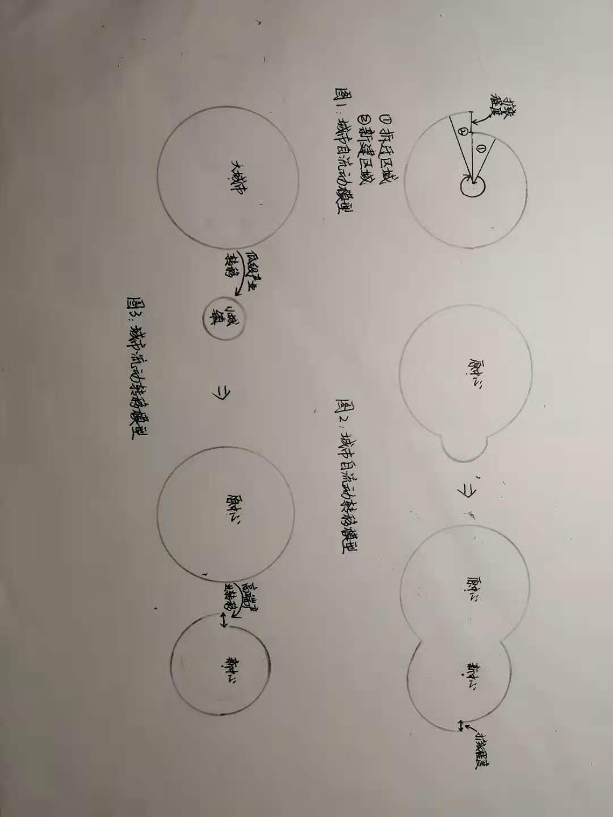

城市并不是也不可能是一个永恒的事物，这就决定了它必然会经历一个发展和衰落的过程。正如草木荣枯，四季变换。城市不是，也不可能是一个僵硬固化的个体；城市应当是一个流动的生命。流动城市不仅仅要求流动的人群、车辆，更要求流动的思想，流动的“建筑物”：城市将成为一个会呼吸、能运动、有思想的生命。一方面，不论是当地自然产生的城市，抑或是后代规划好在平地建起的城市，它们中都应当有一部分土地留作开发建设，一部分陈旧的小区留待拆除，以保持城市的土地在循环中不断被利用。同时城市规模也往往会在这样的循环中不断扩大，类似于一个螺旋式发展的过程。

另一方面，城市就好比一个细胞，不可能无限制增大；但城市也许可以做到像细胞一样，在恰当的时候进行分裂。当城市在循环开发中体型不断增大时，城市的资源和管理能力将趋于极限。这时的城市的一些功能区将发生一系列微妙的转移，最终在这个城市附近又形成了一个新的城市。一般情况下，大城市的周围往往会有一些小型的城镇。首先是人们自发或非自发地向小城镇转移——有时是人们为了更好的居住环境而自发向城市外围转移；有时是在政府或资本等的参与或主导下，人们有序地向城市外围转移以缓解城市压力并促进周边城镇的发展。其次，不仅仅是一些居民向这些城镇转移，一些工业机构、商业机构甚至政府机构也相继向这些地区转移……在经历了一段时间的转移后，新城市已经初具模型。接着这个新城市会像先前的城市一样，进行螺旋式的扩张发展。但这些新城市往往不会向那些大城市一样达到发展的饱和点；即使达到饱和，其规模也往往不及它周围那个先前的大城市。城市体系正是在这样的发展中不断壮大：从小城市到大城市，再到城市群。

城市最终会走向何处呢？在本书的末尾，芒福德先生指出，城市最终的任务是促进人们自觉地参加宇宙和历史的进程。人们创造出城市，最终是为了团结而不是对抗。习近平总书记提出构建人类命运共同体的伟大构想是极契合这样的城市哲学观的。我们看到，在当今世界，各个国家和地区的联系日益紧密，但许多不和谐的声音依然存在——战争与冲突仍频频发生，对立与偏见亦不绝于耳。但我们应当清楚，城市不只是为自身而存在；城市不是相互孤立的个体，而是彼此连接的整体。它们命运与共，休戚相关，共同承载着人类文明的新希望。

然而，这样的目标或多或少是有点虚无缥缈的。当人人平等地坐在城市里进行对话时，城市将无可避免地发展到最终形态——这也几乎是人类社会发展的最终形态。这时城市中居民之间的差异又变成了仅仅只是生理条件上的差异。这时反观城市发展的历程，我们会发现，城市的发展始终伴随着社会中不平等性质的变化——从原始社会中个体之间几乎纯粹的生理差异；到后来的财富水平、社会阶层的不平等，甚至是肤色、信仰的歧视；直到最后，一切又重归寂静。

但毫无疑问的一点是，城市会向着更好的方向发展。不论是管理水平、法制高度还是居民的文化程度，都将进一步得到提高。城市不是永恒的，但城市的精神永恒。城市一定会成为希望升起的地方。